**SVEUČILIŠTE U ZAGREBU**

**FAKULTET ORGANIZACIJE I INFORMATIKE**

**VARAŽDIN**

**Dječji vrtić – projektna dokumentacija**

**PROJEKT IZ KOLEGIJA PROGRAMSKO INŽENJERSTVO**

**Nositelj kolegija:**

Prof. dr. sc. Vjeran Strahonja

**Mentor:**

Boris Tomaš, mag. inf.

Projekt izradili:

**Suzana Abramov,** 42651/13-I

**Helena Čegec,** 39289/10-R

**Ana Gazdek,** 39186/10-R

**NadjaKosojević,** 39073/10-I

**Josipa Tadić,** 39086/10-I

**Varaždin, 2014.**

Sadržaj

1. Specifikacija zahtjeva 3

1.1. Uvod i općenite informacije o sustavu 3

1.1.1. Svrha dokumenta 3

1.1.2. Opseg aplikacije 3

1.1.3. Ciljani korisnici i dostupnost pregleda dokumenta 3

1.1.4. Reference dokumenta 4

1.1.5. Perspektiva proizvoda (sustava) 4

1.2. Funkcionalnost proizvoda (sustava) 4

1.3. Korisnici i njihove karakteristike 4

1.4. Radno okruženje 5

1.5. Ograničenja dizajna i implementacije 5

1.6. Korisnička dokumentacija 5

1.7. Pretpostavke i zavisnosti 5

1.8. Zahtjevi sučelja 6

1.8.1. Korisnička sučelja 6

1.8.2. Sučelja hardvera i softvera 6

1.8.3. Sučelje komunikacije 6

1.9. Zahtjevi sigurnosti 7

1.10. Atributi kvalitete softvera 7

2. Projektni plan 7

2.1. Uvod 7

2.2. Osnovni podaci o projektu 8

2.3. Plan izrade projekta 9

2.3.1. Planiranje materijalnih resursa 10

2.3.2. Korištene tehnologije 10

2.3.3. Planiranje ljudskih resursa 11

2.4. Terminski plan projekta i gantogram 12

2.5. Proračun i budžet projekta 15

2.6. Ponuda naručitelju 17

3. Opis dizajna sustava 18

3.1. Dijagram slučajeva korištenja 18

3.2. Dijagrami aktivnosti 20

3.2.1. Dodaj dijete 20

3.2.2. Uredi dijete 21

3.2.3. Obriši dijete 22

3.2.4. Uređivanje postavki 23

3.2.5. Evidentiraj djecu 24

3.2.6. Izradi račun 25

3.3. Dijagram klasa 26

3.4. ERA model 28

4. Podaci o provedbi projekta 30

# Specifikacija zahtjeva

# Uvod i općenite informacije o sustavu

# Svrha dokumenta

Svrhu ovog dokumenta predstavlja specificiranje zahtjeva za izradom aplikacije namijenjene za Dječji vrtić. Navedena aplikacija mora ispuniti sve zahtjeve prema korisnicima, a služi za lakše vođenje evidencije djece u vrtiću regulirane na dnevnoj bazi te praćenje plaćanja usluga koje Dječji vrtić nudi. Nadalje, novost koju uvodimo u djelovanju aplikacije te se time odmičemo korak dalje od samog administrativnog dijela rada Dječjeg vrtića jest kalendar rođendana koji će obavještavati odgajatelje o rođendanima djece koja pohađaju vrtić. S obzirom na navedeno, ciljna skupina korisnika aplikacije obuhvaća administrativni i računovodstveni odjel Dječjeg vrtića te same odgajatelje zaposlene u Vrtiću.

# Opseg aplikacije

Opseg aplikacije namijenjene Dječjem vrtiću obuhvaća sam Dječji vrtić i njegove zaposlenike, odnosno, ciljeve koje Vrtić želi ispuniti i to na optimalan način. Optimalan način ispunjavanja ciljeva obuhvaća prvenstveno efikasno i efektivno vođenje evidencije polaznika Vrtića (djece) što olakšava rad odgajatelja te automatiziranu izradu izvještaja korisnih za daljnju izradu računa u računovodstvu. Također, uz samu evidenciju, prednost je i baza podataka koju je lakše održavati te pronalaziti tražene podatke koji se u njoj nalaze, kao i generirati potrebne izvještaje za odjel administracije Dječjeg vrtića.

# Ciljani korisnici i dostupnost pregleda dokumenta

Ciljani korisnici i publika koja ima uvid u ovaj dokument su zaposlenici Dječjeg vrtića koji su i uvjetovali zahtjeve i funkcionalnosti koje aplikacija mora sadržavati – vlasnik Dječjeg vrtića, direktor te zaposlenici odjela administracije, a mogućnost korištenja aplikacije, uz navedene, imaju odgajatelj i računovođa. Naravno, uvid u dokumente vezane za ovu aplikaciju imaju i članovi tima koji izrađuju, testiraju aplikaciju i koji rade na izradi same dokumentacije.

# Reference dokumenta

Dokument specifikacije zahtjeva pisan je po zahtjevima propisanim u *„IEEE Std 830-1998, Software Requirements Specifications“* dokumentu.

# Perspektiva proizvoda (sustava)

Aplikacija za Dječji vrtić zamišljena je kao novi sustav koji je samostalan, bez integracije sa drugim sustavima.

# Funkcionalnost proizvoda (sustava)

Funkcionalnost sustava prikazana je dijagramom slučajeva korištenja i pojašnjena u dokumentaciji u sklopu navedenog dijagrama u 3. poglavlju: *Opis dizajna sustava*.

# Korisnici i njihove karakteristike

Korisnici ovog sustava (aplikacije) su zaposlenici Dječjeg vrtića. Odgajatelji pristupaju sustavu na dnevnoj razini da bi evidentirali svu djecu koja dođu u Vrtić, prilikom obavijesti o rođendanu, prilagodili bi dnevna druženja djetetu slavljeniku te eventualno zapisali napomenu za neočekivane situacije tokom dana, npr. ozljeda djeteta i sl. Administrativni odjel i računovodstvo bi također koristili pohranjenu evidenciju na temelju koje bi pristupali izradi ugovora, računa i ostalih dokumenata potrebnih za poslovanje.

Zbog razine zahtjeva specifikacije za Dječji vrtić, potrebna je i određena razina informatičke pismenosti svih zaposlenika - korisnika aplikacije. Na temelju podataka zaprimljenih od strane Dječjeg vrtića, navedenu razinu informatičke pismenosti posjeduju zaposleni u administrativnom odjelu i računovodstvu, dok su odgajatelji nešto skromnijeg znanja te će se za njih morati organizirati dodatna edukacija proaktivno prije implementacije same aplikacije.

# Radno okruženje

Aplikacija za Dječji Vrtić osmišljena je kao Windows Forms aplikacija namijenjena za rad na osobnim računalima u okruženju Windows operacijskog sustava. Windows OS verzija sustava nije specificirano zadana, ali se preporučuju verzije sustava od Windows XP i mlađe. Da bi funkcionalnost aplikacije bila potpuna, na računalima bi trebao biti instaliran i Microsoft Office paket programa, odnosno Microsoft Word i Microsoft Excel uz pomoć kojih će se moći dizajnirati ugovori i računi te čitač PDF-datoteka.

# Ograničenja dizajna i implementacije

Ograničenja dizajna postavili smo izradom aplikacije koja će djelovati samo za Dječji vrtić kojemu je aplikacija i namijenjena, stoga će ista djelovati samo na hrvatskom jezičnom području, odnosno samo za poznavatelje hrvatskog jezika. Nakon implementacije same aplikacije i kretanja rada sustava, održavanje sustava nismo specificirali u ugovoru te, po trenutnom stanju, održavanje sustava prepuštamo Dječjem vrtiću.

# Korisnička dokumentacija

Dokumentacija namijenjena korisniku bit će organizirana i implementirana u PowerPoint slide-ove koji će se koristiti prilikom prezentacije načina rada aplikacije zaposlenicima Dječjeg vrtića. U dokumentaciji će se nalaziti sve forme aplikacije te objašnjene sve funkcije koje one sadrže.

# Pretpostavke i zavisnosti

Od Dječjeg vrtića se zahtjeva korištenje barem jednog osobnog računala po odjelu koje će imati instaliranu aplikaciju, odnosno, računala za odjel administracije i računovodstva, te instalirane dodatne programe navedene u točki 3.1.

# Zahtjevi sučelja

# Korisnička sučelja

Korisnička sučelja bit će prilagođena prema tipu korisnika koji se prijavljuje u sustav, a mogući tipovi su: administrator, računovođa i odgajatelj. Sučelje namijenjeno administratoru sadržavat će slijedeće forme: popis djece s pripadnim funkcionalnostima uredi dijete i obriši dijete, zatim dodaj dijete, evidencija i grupe. Također će imati uvid u popis zaposlenika kao i mogućnost dodavanja novih te pridruživanje istih određenim grupama. Sučelje namijenjeno odgajatelju sadržavat će samo forme s popisom djece i evidencijom. Dnevnom evidencijom oni će bilježiti da li je dijete prisutno ili nije te ukoliko je ostalo na produženom boravku pridružit će pripadajuću tarifu, a uz to će prema potrebi pisati individualne bilješke o aktivnosti koje će poslužiti za lakše praćenje razvoja djeteta ili za bilježenje eventualnih ozljeda, oštećenja i slično. Sučelje namijenjeno računovođi sadržavat će forme s popisom djece i pripadajućom evidencijom te formom za izdavanje računa.

# Sučelja hardvera i softvera

Što se tiče sučelja hardvera, aplikacija ne zahtijeva nikakva posebna sučelja. Što se tiče sučelja softvera, aplikacija će se izvršavati samo na računalima s operacijskim sustavom Windows. Neke od biblioteka koje će nam trebati su: Microsoft.CSharp, System, System.Core, System.Data, System.Data.DataSetExtensions, System.Deployment, System.Drawing, System.Windows.Forms, System.Xml, System.Xml.Linq.

# Sučelje komunikacije

Što se komunikacije tiče, aplikacija je statična i njome se samo ažuriraju podaci u bazi podataka. Zahtjevi ponašanja zorno su prikazani u dijagramu slučajeva korištenja sustava.

# Zahtjevi sigurnosti

Pošto aplikacija ne komunicira sa vanjskim aplikacijama i sustavima, lakše ju je zaštititi od istih. A sigurnost je zaštićena i na razini samih korisnika jer će se prilikom svake prijave u aplikaciju provjeravati svaki unos ili promjena podataka da li su prihvatljivih oblika.

# Atributi kvalitete softvera

Korištenje aplikacije za Dječji vrtić smo velikim dijelom prilagodili zaposlenom kadru te omogućili jednostavno i intuitivno korištenje, slično već postojećim sustavima za evidenciju. Aplikaciju je moguće instalirati na više računala i koristiti sa više njih istovremeno te za korištenje nije potreban pristup mreži.

# Projektni plan

# Uvod

Cilj izrade ovog projekta i pripadajuće dokumentacije predstavlja uvođenje i snalaženje studenata sa teorijskim, ali i praktičnim znanjima na kolegiju Programsko inženjerstvo, potrebnim za daljnje obrazovanje te konačno, upoznavanje sa jednom od domena poslovanja koja se tiče informacijsko-komunikacijske tehnologije.

Da bismo objedinili i strukturirali svo potrebno znanje na pravi način, izradit ćemo dokumentaciju i pripadajuću aplikaciju za dječji vrtić te bazu podataka povezanu s navedenom aplikacijom. Nadalje, elementi koji su navedeni izvršavaju svoju funkcionalnost na više razina koje uključuju zadovoljstvo korisnika na brzini obrade podataka, jednostavnije i brže korištenje aplikacije te tako štednju resursa vremena, ujedno sa prebacivanjem vremena sa procesa administriranja na glavni cilj poslovanja dječjeg vrtića – baviti se djecom.

Za izradu cjelokupnog projekta morali smo postaviti početne norme i pravila te pravilno rasporediti posao svake članice tima, proračunati i isplanirati financije potrebne za realizaciju projekta te poslati ponudu naručitelju. Sve navedene stavke prikazane su u daljnjem tekstu.

# Osnovni podaci o projektu

* **Naziv projekta:** Dječji vrtić
* **Naručitelj:** Dječji vrtić
* **Naziv tima:** Snickers
* **Članovi tima:** 
  1. Suzana Abramov
  2. Helena Čegec
  3. Ana Gazdek
  4. NadjaKosojević
  5. Josipa Tadić
* **Datum početka izrade projekta:** 03.03.2014.
* **Datum završetka izrade projekta:** 29.05.2013.
* **Opis problema:**

Zbog velikog broja djece i podataka o njima javlja se potreba za efikasnijim načinom vođenja podataka o djeci koji se do sada temeljio na papirologiji. Svake godine (u posebnim slučajevima i tijekom godine) primaju se djeca u vrtić. Djeca su raspoređena po grupama: od jaslica do starijih ovisno o starosnoj dobi. Vrlo je teško pratiti stanje grupa zato što se one svake godine mijenjaju. Djeca iz grupe jaslica prelaze u grupe mlađe vrtićke, ona grupa iz mlađe vrtićke prelazi u starije itd. Također, neka djeca ostaju samo određeni broj mjeseci, a ne i cijele godine. Kako bi vrtić maksimalno iskoristio grupe potrebno je vrlo pomno pratiti njihovo stanje kako bi tijekom godine, ako je to potrebno, mogli primiti i novu djecu. O svakoj grupi brine se jedan odgajatelj. Svakom djetetu pridruženi su osobni podaci, kontaktni podaci i troškovi boravka. Također, o svakom odgajatelju se vode njihovi osobni podaci i grupa o kojoj se brinu. Djeci s posebnim potrebama dodjeljuje se zaseban odgajatelj, a podaci se posebno evidentiraju u sustav.

* **Opis rješenja:**

Kako bismo omogućili lakše vođenje dječjeg vrtića odlučili smo izraditi aplikaciju koja bi na pregledan način omogućila unos, prikaz, ažuriranje i ispis podataka o svim polaznicima dječjeg vrtića. Program mora sadržavati bazu u kojoj se evidentiraju sva upisana djeca te relevantni podaci o njima (ime, prezime, OIB, datum rođenja, prezimena i imena roditelja, adresa, broj telefona) zatim grupe u koje se djeca mogu pridruživati te popis odgajateljica. Isto tako, u bazu se pohranjuju evidencija djece te njihova pripadnost nekoj od grupa. Program mora omogućiti da se djeca dodjele grupama, isto kao i odgajateljice te mora omogućiti dnevnu evidenciju prisustva djece koju obavlja zadužena odgajateljica. Pristup bazi podataka bi imao administrator baze (ravnatelj vrtića ili osoba zadužena za to) te bi ta osoba mogla unositi podatke i mijenjati ih ili brisati, ovisi o potrebama promjena. Osoba zadužena za računovodstvo također bi imala pristup bazi podataka, ta osoba bi mogla vidjeti na kraju mjeseca evidenciju djece kako bi mogla izdati račune roditeljima te bi mogla čitati bazu djece zbog podataka o roditeljima i adresi na koju treba slati račune. Svaka odgajateljica bi se mogla također ulogirati u aplikaciju sa svojim korisničkim imenom i imala bi pravo uređivanja evidencije djece, no ne bi imale pravo unositi nove podatke ili mijenjati stare u bazi podataka. Željeli bismo napraviti i dio u programu poput alarma, tj. podsjetnika koji na određeni dan obavještava odgajateljicu ako netko od djece ima rođendan. Aplikacija bi sadržavala i Help za korisnike napisan po razinama korisnika koji se prijavljuju i koja prava u radu s aplikacijom imaju te kako koristiti određene dijelove aplikacije koju mogu upotrebljavati s obzirom na prava koja su im dodijeljena te izradu računa u obliku izvještaja.

Za izradu ovog projekta potreban je tim, gdje su imena članova već prethodno navedena, a njihovi će zadaci biti navedeni u Tablici 2, koja se nalazi u dijelu 3. Plan izrade projekta.

# Plan izrade projekta

U planu izrade projekta baziramo se na zadacima i podjeli rada na sve članove tima, što podrazumijeva optimalno izvršavanje zadataka u kvantitativnoj i kvalitativnoj domeni, odnosno, efikasno i efektivno kroz sve faze izrade projekta. Nadalje, u tu svrhu podijelili smo materijalne i ljudske resurse te napravili cjelokupni terminski plan zajedno sa proračunom i financijskim budžetom. Reguliranjem rokova koje smo si zadali, omogućit ćemo provedbu i završetak izrade projekta do datuma koji smo predvidjeli kao dostatan za sveobuhvatno zatvaranje i primopredaju projekta.

# Planiranje materijalnih resursa

|  |  |
| --- | --- |
| **Naziv resursa** | **Broj licenci** |
| Prijenosna računala | 5 |
| SQLite | 5 |
| VisualParadigm - UML modeling | 5 |
| Microsoft Word | 5 |
| Microsoft Excel | 5 |
| MS Project | 2 |
| Microsoft Visual Studio | 5 |

**Tablica 1 - Planiranje materijalnih resursa**

### Korištene tehnologije

|  |  |
| --- | --- |
| Naziv alata | Opis |
| Microsoft Word | Koristit ćemo ga za izradu korisničke, tehničke i projektne dokumentacije gdje ćemo detaljno opisivati korake cjelokupnog projekta. |
| Microsoft Excel | Probleme matematičkog tipa kao što je proračun i budžet projekta rješavat ćemo pomoću ovog programa. |
| MS Project | Program namjenjen kao podrška upravljanju projektom. Koristit ćemo ga radi raščlanjavanja projekta na pojedine faze radi efikasnijeg timskog rada. Podijelu na faze prikaz ćemo kroz terminski plan projekta i gantogram. |
| Microsoft Visual  Studio | Microsoftov komercijalni razvojni alat omogućit će nam izradu poslovne aplikacije. Programirat ćemo u C#, odnosno  u razvojnoj okolini Visual C# Express. |
| SQLite | U projektu ćemo koristiti relacijsku bazu podataka temeljenu na C programskoj biblioteci. Ovo je jedno od najraširenijih programskih rješenja za SQL baze podataka. Programski kod je javno dostupan. Tablica 2 - Korištene tehnologije |

# Planiranje ljudskih resursa

Kako bi se projekt uspješno realizirao potrebno je definirati projektni tim. Naš projektni tim sastoji se od pet članova. Svakom članu određeni su zadaci prema vlastitim kompetencijama. Iako smo raspodijelili obaveze, suradnja i nadopunjavanje te međusobno pomaganje neizbježan je dio ovog timskog rada.

U narednoj tablici prikazani su članovi tima i obaveze za koje su zaduženi.

|  |  |  |  |  |  |  |  |
| --- | --- | --- | --- | --- | --- | --- | --- |
|  |  |  |  |  |  |  |  |
|  | **Prezime i ime člana(uloga člana)** |  |  |  | **Opis rada** |  |  |
|  |  |  |  |  |  |
|  |  |  |  |  |  |  |
|  |  |  |  |  |  |  |
|  |  |  |  |  | * Projektna dokumentacija | |  |
|  |  |  |  |  |
|  |  |  |  |  | * Tehnička dokumentacija | |  |
|  | Suzana Abramov |  |  |  | * Dijagram slučajeva korištenja | |  |
|  | (član tima) |  |  |  | * Dijagram klasa | |  |
|  |  |  |  |  | * ERA model | |  |
|  |  |  |  |  | * Izrada aplikacije | |  |
|  |  |  |  |  | * Projektna dokumentacija | |  |
|  |  |  |  |  | * Tehnička dokumentacija | |  |
|  | Helena Čegec |  |  |  | * Dijagram slučajeva korištenja * ERA model | |  |
|  | (član tima) |  |  |  | * Dijagram klasa | |  |
|  |  |  |  |  | * Izrada aplikacije | |  |
|  |  |  |  | | * Projektna dokumentacija | |  |
|  |  |  |  |
|  |  |  |  | | * Tehnička dokumentacija | |  |
|  | Ana Gazdek  (član tima) |  |  | | * Dijagram slučajeva korištenja | |  |
|  |  |  |  | | * ERA model * Dijagram klasa | |  |
|  |  |  |  | | * Izrada aplikacije | |  |
|  |  |  |  | | * Projektna dokumentacija | |  |
|  |  |  |  | | * Tehnička dokumentacija | |  |
|  | NadjaKosojević |  |  | | * Dijagram slučajeva korištenja | |  |
|  | (član tima) |  |  | | * Izrada aplikacije | |  |
|  |  |  |  | | * Korisnička dokumentacija * ERA model | |  |
|  |  |  |  | |  | |  |
|  |  |  |  | | * Sazivanje sastanaka | |  |
|  |  |  |  | | * Raspodjela zadataka | |  |
|  |  |  |  | | * Nadgledanje cjelokupnog projekta | |  |
|  | Josipa Tadić |  |  | | * Projektna dokumentacija | |  |
|  |  |  | | * Tehnička dokumentacija | |  |
|  | (voditelj tima) |  |  |
|  |  |  | | * Dijagram slučajeva korištenja | |  |
|  |  |  |  |
|  |  |  |  | | * Dijagram klasa * Izrada aplikacije | |  |
|  |  |  |  | | * ERA model | |  |
|  |  |  |  | |  | |  |
|  |  |  |  | |  | |  |

|  |  |  |  |  |  |  |
| --- | --- | --- | --- | --- | --- | --- |
|  |  |  |  |  | **Tablica 3 - Planiranje ljudskih resursa** |  |

# Terminski plan projekta i gantogram

|  |  |  |  |
| --- | --- | --- | --- |
| Br | TaskName | Start | Finish |
| 1 | DječjiVrtić |  |  |
| 2 | **POČETAKPROJEKTA** | **03.03.2014** |  |
| 3 | **PLANIRANJE PROJEKTA** | **03.03.2014** |  |
| 4 | Definiranje projektnog tima | 03.03.2014 | 03.03.2014 |
| 5 | 1. **Sastanak -**Odabir imena tima, odabir alata za izradu projekta i metoda pri izradi projekta, | 08.03.2014 | 08.03.2014 |
| 6 | Izrada opisne dokumentacije (prijava projekta) | 10.03.2014 | 12.03.2014 |
| 7 | 1. **Sastanak** | 01.04.2014 |  |
| 8 | Raspodjela aktivnosti članova u timu – dio sastanka |  |  |
| 9 | Određivanje ključnih točaka projekta – dio sastanka |  | 01.04.2014 |
|  |  |  |  |
| 10 | Izrada gantograma – Nadja i Josipa | 07.04.2014 | 10.04.2014 |
| 11 | Izrada proračuna i financija projekta - Helena | 10.04.2014 | 12.04.2014 |
| 12 | Izrada ponude naručitelju - Helena | 12.04.2014 | 13.04.2014 |
| 13 | Dorada i uređivanje projekta - zajedno | 14.04.2014 | 15.04.2014 |
| 14 | Sastavljanje dokumentacije prve faze - zajedno | 15.04.2014 | 16.04.2014 |
| 15 | **ZAVRŠETAK PLANIRANJA** |  | **16.04.2014** |
| 16 | **MODELIRANJE PROJEKTA** | **18.04.2014** |  |
| 17 | Opisi i specifikacije korisničkih zahtjeva u aplikaciji – Suzana i Ana | 18.04.2014 | 20.04.2014 |
| 18 | 1. **Sastanak** | 22.04.2014 | 23.04.2014 |
| 19 | UML, Izrada svih ostalih dijagrama + konzultacija ostalih članova tima -svatko nešto | 22.04.2014 | 27.04.2014 |
| 20 | Dorada dokumentacije projekta | 27.04.2014 | 27.04.2014 |
| 21 | **ZAVRŠETK MODELIRANJA PROJEKTA - PRVA PROVJERA PROJEKTA!!!** |  | **27.04.2014; 23:59h** |
| 22 | **MODELIRANJE BAZE PODATAKA** | **25.04.2014** |  |
| 23 | 1. **Sastanak – dogovor za dalje** | 25.04.2014 | 25.04.2014 |
| 24 | Ažuriranje i uređivanje prve faze projekta!!! | 25.04.2014 | 26.04.2014 |
| 25 | Generiranje SQL BP (skripte) | 26.04.2014 | 30.04.2014 |
| 26 | Dogovaranje i skiciranje idejnih formi | 30.04.2014 | 01.05.2014 |
| 27 | **ZAVRŠENO MODELIRANJE BP** |  | **01.05.2014** |
| 28 | **ZAPOČETA REALIZACIJA PROJEKTA** | **02.05.2014** |  |
| 29 | 1. **Sastanak** | 02.05.2014 | 13.05.2014 |
| 30 | Definiranje problemske domene | 02.05.2014 | 13.05.2014 |
| 31 | Odabir metoda koje će se koristiti za rješavanje problema | 02.05.2014 | 13.05.2014 |
| 32 | Pisanje programskog koda i algoritama u pseudo obliku | 02.05.2014 | 19.05.2014 |
| 33 | Prevođenje programskog koda | 19.05.2014 | 19.05.2014 |
| 34 | Testiranje programskog koda | 19.05.2014 | 20.05.2014 |
| 35 | 1. **Sastanak** | 17.06.2014 | 17.06.2014 |
| 36 | Objedinjavanje aplikacije | 26.06.2014 | 30.06.2014 |
| 37 | Uređivanje i dorada aplikacije | 26.06.2014 | 30.06.2014 |
| 38 | 1. **Sastanak** | 30.06.2014 | 30.06.2014 |
| 39 | Završno testiranje programskog rješenja | 06.07.2014 | 07.07.2014 |
| 40 | Izrada konačne dokumentacije projekta | 10.07.2014 | 11.07.2014 |
| 41 | 1. **Sastanak** | 12.07.2014 | 12.07.2014 |
| 42 | **REALIZACIJA ZAVRŠENA** |  | **13.07.2014** |
| 43 | **ISPORUKA** | **14.07.2014** | 14.07.2014 |
| 44 | Isporuka aplikacije naručitelju | 14.07.2014 | 14.07.2014 |
| 45 | Javna obrana projekta |  | 14.07.2014 |
| 46 | **PROJEKT ZAVRŠEN** |  | **14.07.2014** |

**Tablica 4 - Terminski plan projekta**

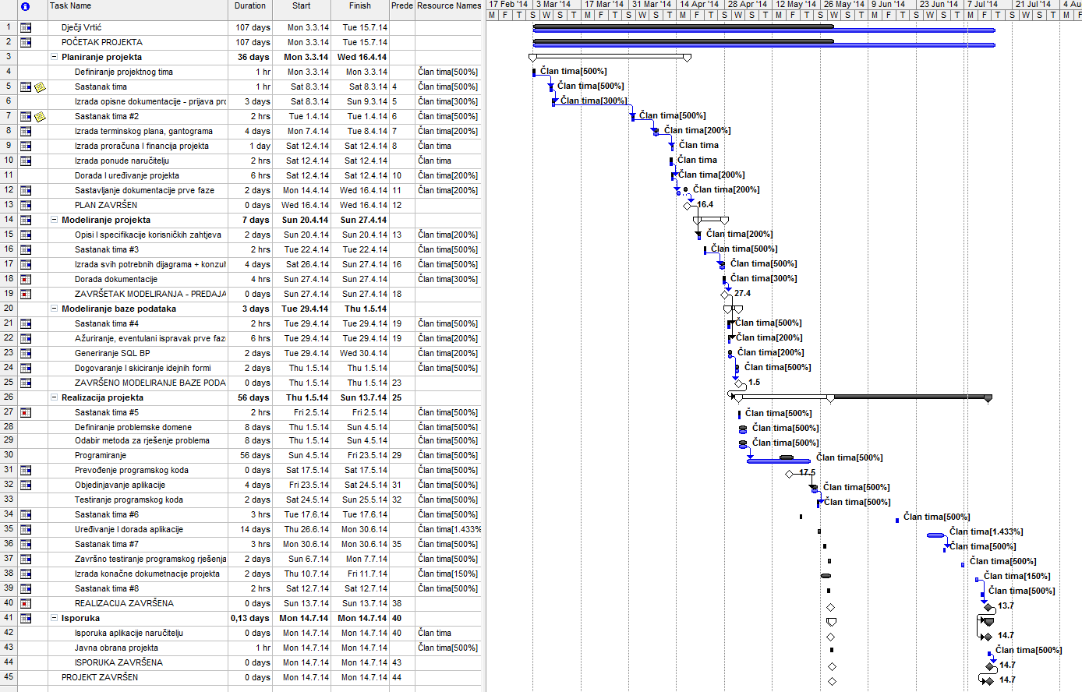

**Slika 1 - Gantogram**

# Proračun i budžet projekta

|  |  |  |
| --- | --- | --- |
|  |  |  |
| Br | TaskName |  |
| 1 | DječjiVrtić |  |
| 2 | **POČETAKPROJEKTA** | 0,00 kn |
| 3 | **PLANIRANJE PROJEKTA** | 0,00 kn |
| 4 | Definiranje projektnog tima | 100,00 kn |
| 5 | **1.       Sastanak** | 250,00 kn |
| 6 | Izrada opisne dokumentacije (prijava projekta) | 150,00 kn |
| 7 | **2.       Sastanak** | 250,00 kn |
| 8 | Raspodjela aktivnosti članova u timu | 120,00 kn |
| 9 | Određivanje ključnih točaka projekta | 150,00 kn |
| 10 | Izrada gantograma | 600,00 kn |
| 11 | Izrada proračuna i financija projekta | 250,00 kn |
| 12 | Izrada ponude naručitelju | 50,00 kn |
| 13 | Dorada i uređivanje projekta | 500,00 kn |
| 14 | Sastavljanje dokumentacije prve faze | 150,00 kn |
| 15 | **ZAVRŠETAK PLANIRANJA** | **0,00 kn** |
| 16 | **MODELIRANJE PROJEKTA** | 1.000,00 kn |
| 17 | Opisi i specifikacije korisničkih zahtjeva u aplikaciji | 200,00 kn |
| 18 | **3.       Sastanak** | 500,00 kn |
| 19 | **UML,** Izrada svih ostalih dijagrama + konzultacija ostalih članova tima | 2.000,00 kn |
| 20 | Dorada dokumentacije projekta | 0,00 kn |
| 21 | **ZAVRŠETK MODELIRANJA PROJEKTA** | **0,00 kn** |
| 22 | **MODELIRANJE BAZE PODATAKA** | 1.500,00 kn |
| 23 | **4.       Sastanak** | 500,00 kn |
| 24 | Ažuriranje i uređivanje prve faze projekta | 570,00 kn |
| 25 | Generiranje SQL BP (skripte) | 200,00 kn |
| 26 | Dogovaranje i skiciranje idejnih formi | 250,00 kn |
| 27 | **ZAVRŠENO MODELIRANJE BP** | **0,00 kn** |
| 28 | **ZAPOČETA REALIZACIJA PROJEKTA** | **0,00 kn** |
| 29 | **5.       Sastanak** | 600,00 kn |
| 30 | Definiranje problemske domene | 650,00 kn |
| 31 | Odabir metoda koje će se koristiti za rješavanje problema | 400,00 kn |
| 32 | Pisanje programskog koda i algoritama u pseudo obliku | 700,00 kn |
| 33 | Prevođenje programskog koda | 7.500,00 kn |
| 34 | Testiranje programskog koda | 3.500,00 kn |
| 35 | **6.       Sastanak** | 600,00 kn |
| 36 | Objedinjavanje aplikacije | 2.700,00 kn |
| 37 | Uređivanje i dorada aplikacije | 5.800,00 kn |
| 38 | **7.       Sastanak** | 600,00 kn |
| 39 | Završno testiranje programskog rješenja | 1.500,00 kn |
| 40 | Izrada konačne dokumentacije projekta | 4.800,00 kn |
| 41 | **REALIZACIJA ZAVRŠENA** | **0,00 kn** |
| 42 | **8.       Sastanak** | 600,00 kn |
| 43 | **ISPORUKA** | 0,00 kn |
| 44 | Isporuka aplikacije naručitelju | 0,00 kn |
| 45 | Javna obrana projekta | 250,00 kn |
| 46 | **PROJEKT ZAVRŠEN** | **0,00 kn** |
| **UKUPNO (BEZ PDV-a)** | | **39.490,00 kn** |
| **PDV (25%)** | | **9.872,50 kn** |
| **UKUPNO (+PDV)** | | **49.362,50 kn** |

**Tablica 5 - Proračun i budžet projekta**

# Ponuda naručitelju

**Ponuđač:**Snickers

**Adresa:** Pavlinska 2, 42 000 Varaždin

**Telefon:** +385 42 123 456

**E-mail:**[snickers@razvojnitim.hr](mailto:snickers@razvojnitim.hr)

**Predmet:**Ponuda aplikacije za vođenje dječjeg vrtića

Poštovani,

Naša tvrtka je relativno nova na tržištu i puna ambicija, entuzijazma, znanja i vještina, te iako smo mladi, imamo dosta projekata i aplikacija iza nas, a najvažnije je da imamo zadovoljne korisnike i klijente istih.

Ovim putem htjeli bismo Vam ponuditi idealno rješenje za Vaš problem s kojim se susrećete svakodnevno prilikom vođenja dječjeg vrtića, a koji se tiče brzine izvršavanja pojedinih procesa administrativne prirode i svih ostalih poslovnih procesa koji prethode Vašem primarnom cilju. U tu svrhu želimo Vam ponuditi programski sustav koji olakšava cjelokupno vođenje dječjeg vrtića, te je isto tako jednostavan za korištenje. Cijena programskog paketa iznosi 49.362,50 kn (u cijenu je uračunat PDV). Htjeli bismo Vam naglasiti da imate pravo na besplatnu edukaciju svojih zaposlenika prilikom uvođenja programskog sustava u vrtić i besplatnu tehničku podršku.

Ukoliko ste zainteresirani za naš proizvod, osjećajte se slobodni kontaktirati nas. Nadamo se da ćete se odlučiti na daljnju suradnju s našim timom.

S poštovanjem,

Razvojni tim Snickers



# Opis dizajna sustava

# Dijagram slučajeva korištenja

Model slučajeva korištenja sastoji se od specifikacije slučajeva korištenja i dijagrama slučajeva korištenja. Dijagram slučajeva korištenja je dijagram ponašanja koji opisuje što sustav radi, s motrišta vanjskog promatrača.



**Slika 2 - Dijagram slučajeva korištenja**

Dijagram slučajeva korištenja prikazuje sustav Dječji vrtić i njegovo ponašanje u domeni funkcionalnosti. Kreira se u ranoj fazi izrade projekta s ciljem prikaza interakcija učesnika i sustava. U poslovnom smislu, dijagram slučajeva korištenja najvećim dijelom služi za prikaz i specificiranje sadržaja sustava iz korisničkog pogleda te također doprinosi pregovaranju s klijentom da bi se konkretizirali sadržaj sustava i korisnički zahtjevi.

Učesnik sustava je korisnik koji s obzirom na vrstu aktivnosti koje obavlja u sustavu može biti administrator, računovođa ili odgajatelj.

Funkcionalnost prijave u sustav obavezno uključuje prijavu korisnika. Upravljanje korisnikom (podacima korisnika) koristi funkcionalnost *Prijavi se*, a za realizaciju te funkcionalnosti je odgovorna aplikacija.

Nadalje, funkcionalnostima: *Dodaj dijete, Uredi dijete*, *Obriši dijete* i *Uređivanje postavaka* upravlja administrator. Pomoću funkcionalnosti *Generiraj ugovor i upisnicu* može se generirati ugovor i upisnica.

Primarna funkcionalnost kojom upravlja odgajatelj je *Evidentiraj djecu*, a uz to prima i *Obavijest o rođendanu.* Računovođa je zadužen za *Izradu računa*, a ta funkcionalnost uključuje prethodnu evidenciju djece od strane odgajatelja.

# Dijagrami aktivnosti

# Dodaj dijete

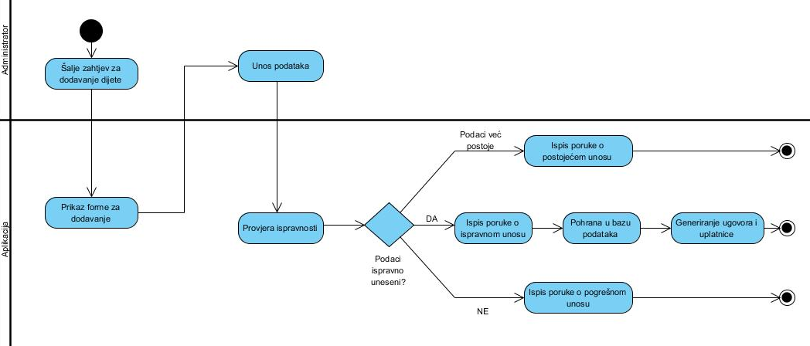

**Slika 3 – Dijagram *Dodaj dijete***

Administrator najprije šalje zahtjev radi dodavanja djeteta u bazu podataka. Aplikacija prikazuje formu koju administrator ispunjava sa potrebnim podacima kao što su ime, prezime, OIB itd.. Nakon potvrde unosa aplikacija provjerava ispravnost podataka. Ukoliko su podaci ispravno uneseni ispisuje se poruka o ispravnom unosu i podaci se pohranjuju u bazu podataka. Na temelju podataka aplikacija generira upisnicu i ugovor koju ispisuje te završava s radom. Ukoliko uneseni podaci već postoje. Na primjer, ukoliko je dijete već bilo član vrtića, tada aplikacija ispisuje poruku o postojećem unosu i aplikacija se zatvara. Ako su podaci pogrešno uneseni ili su neispravni tada aplikacija obavještava porukom administratora i zatvara se.

# Uredi dijete

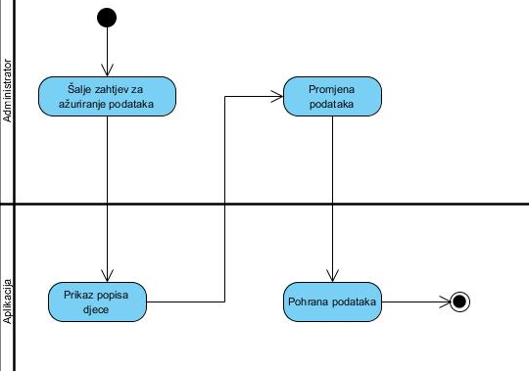

**Slika 4 – Dijagram *Uredi dijete***

Aktivnost Uredi započinje slanjem zahtjeva administratora za ažuriranje podataka. Nakon primljenog zahtjeva aplikacija prikazuje popis djece. Administrator odabire iz popisa diece dijete čije podatke želi ažurirati. Nakon uređivanja aplikacija pohranjuje promjene i završava s radom.

# Obriši dijete

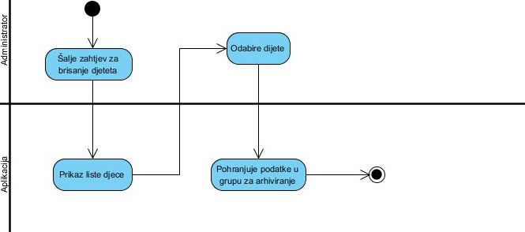

**Slika 5 – Dijagram *Obriši dijete***

Aktivnosti brisanja djeteta odnosi se na pohranjivanje podataka djeteta u posebnu definiranu grupu za arhiviranje. Na taj način dječiji vrtić ima evidenciju svih polaznika, a ukoliko se djete odluči ponovo upisati podaci mogu biti iskorišteni pri upisu. Kako bi administrator izbrisao dijete iz postojeće aktivne liste djece naprije šalje zahtjev aplikaciji. Zatim se otvara lista s popisom djece. Administrator odabire dijete koje želi brisati. Aplikacija zatim pohranjuje podatke o djetetu u definiranu grupu za arhiviranje i završava s radom.

# Uređivanje postavki

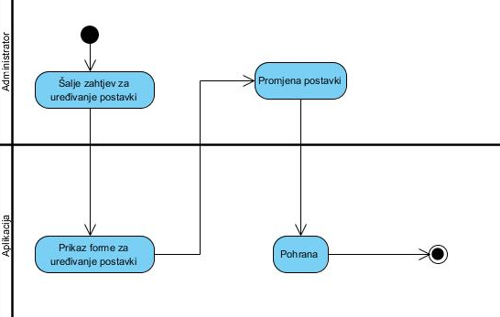

**Slika 6 – Dijagram *Uređivanje postavki***

Administrator šalje zahtjev aplikaciji za uređivanje postavki. Aplikacija prikazuje formu za uređivanje postavki kao što su promjena cijene tarife, definiranje broja djece u grupi itd. Nakon što administrator promjeni postavke, aplikacija pohranjuje promjene i završava s radom.

# Evidentiraj djecu

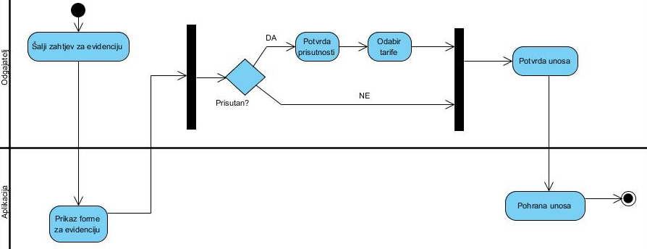

**Slika 7 – Dijagram *Evidentiraj djecu***

Na temelju zahtjeva koje odgajatelj šalje aplikaciji, prikazuje se forma za evidenciju dolaska djece. Forma predstavlja listu djece koja aktivno pohađaju dječiji vrtić. Forma omogućuje odgajatelju da obilježi pristunosti ili izostanak za svako dijete. Ukoliko je dijete prisutno odgajatelj stavlja "kvačicu" kraj djeteta te odabire ponuđene tarife koje su određene prema satima boravka. Ako dijete nije prisutno odgajatelj jednostavno ne obilježava prisutnost djeteta. Zatim potvrđuje svoj unos koju aplikacija pohranjuje u bazu podataka i time završava s radom.

# Izradi račun

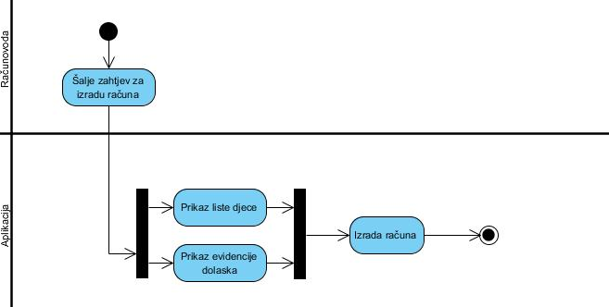

**Slika 8 – Dijagram *Izradi račun***

Računovođa šalje zahtjev za izradu računa. Aplikacija prikazuje listu s popisom djece i evidenciju dolaska na temelju kojih izrađuje račun i završava s radom. Naime, na kraju svakog mjeseca svih aktivni polaznici dječjeg vrtića dobivaju račune koje se isporučuju na kućnu adresu. Račun se izrađuje na temelju evidencije dolaska odnosno tarife koja određuje cijenu za dotični mjesec.



# Dijagram klasa

Dijagram klasa je strukturni statički dijagram koji prikazuje klase, atribute i operacije, a uz to i statičke veze klasa, asocijacije, generalizacije, agregacije i ostale veze.

Klasa predstavlja skup objekata koji posjeduju iste atribute, metode, odnose, odnosno strukturu, ponašanje i semantiku. Budući da dijagram klasa u objektno orijentiranom razvoju služi za vizualno modeliranje strukture klasa, našim smo dijagramom nastojali obuhvatiti klase s pripadajućim atributima te operacije koje ćemo realizirati aplikacijom.

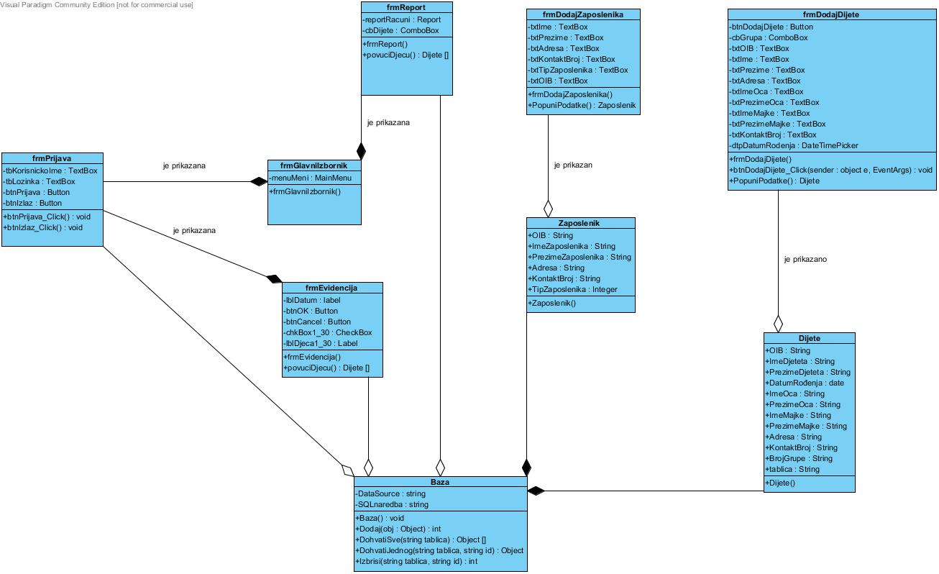

**Slika 9 – Dijagram klasa**

# ERA model

ERA model je grafički prikaz logičkog modela podataka. Osnovni elementi ERA modela su entiteti, veze i atributi. Svaki entitet može biti jak ili slab (neovisan ili ovisan). Jaki entitet je nezavisan od ostalih entiteta, dok slabi entitet egzestencijalno i/ili identifikcijski ovisi o jakom. Sve veze u našem modelu su binarnog reda. Za lakše praćenje relacija u nastavku ćemo navesti relacijsku shemu.

Relacijski model

Dijete (OIB, ImeDjeteta, PrezimeDjeteta, ImeOca, PrezimeOca, ImeMajke, PrezimeMajke, Adresa, KontaktBroj, DatumRođenja, BrojGrupeDjeteta)

Evidencija (Datum, OIBDjeteta, Prisutan, Tarifa, IzvještajAktivnosti)

Tarifa (IdTarifa, NazivTarife, CijenaTarife, DatumPromjene)

Grupa (BrojGrupe, OIBZaposlenika, NazivGrupe)

Zaposlenik (OIBZaposlenik, ImeZaposlenika, PrezimeZaposlenika, TipZaposlenika, Adresa, KontaktBroj, KorisničkoIme, Lozinka)

Tip (IdTip, TipNaziv)

*Legenda: ______*- primarni ključ, vanjski– vanjski ključ

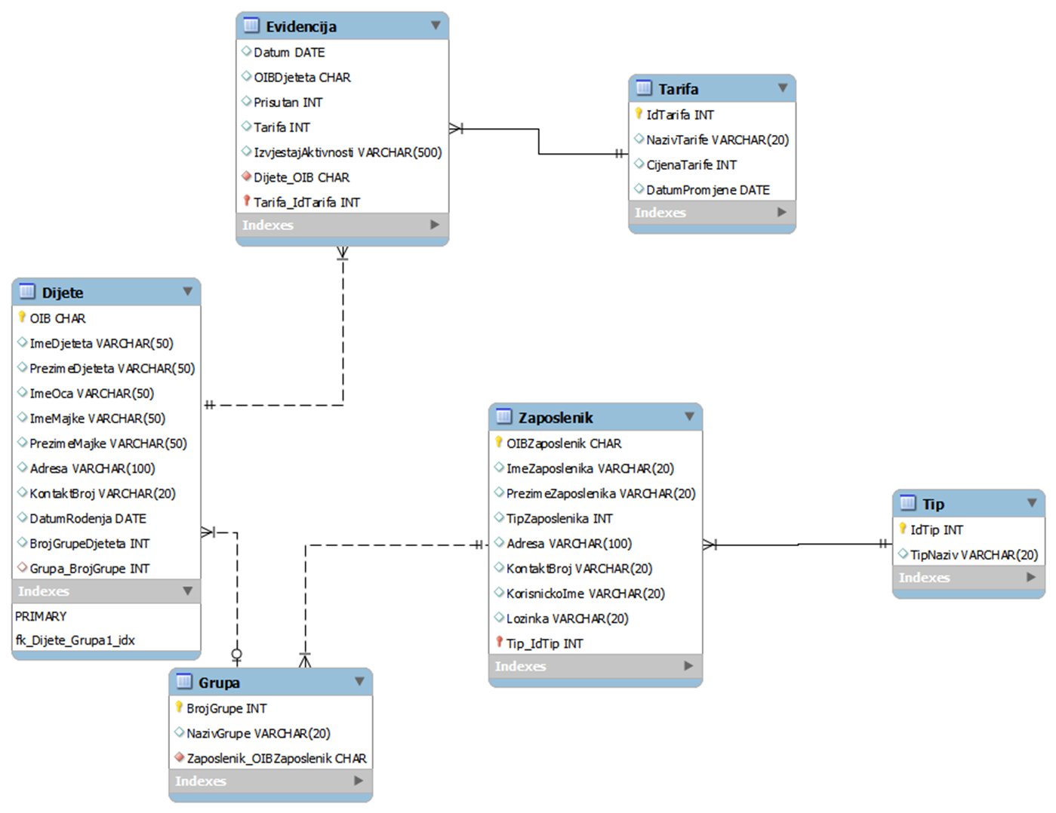

**Slika 10 – ERA model**

# Podaci o provedbi projekta

Josipa Tadić kao voditelj tima snosi odgovornost za izradu i razvijanje projektnog plana. Ugovara i organizira sastanke na kojim dodjeljuje zadatke ostalim članovima. Također, dužna je održati sklad u timu i eventualne probleme riješiti. U početnoj fazi izrađuje terminski plan projekta kako bi timu na pregledan način prikazala korake u izradi projekta s istaknutim rokovima.

Nadja Kosojević prati učinkovitost i djelotvornost programa kao i sveobuhvatnu analizu. Pomaže prilikom planiranja te izradi slučajeva korištenja i ERA modela. Odgovorna je za izradu specifikacija zahtjeva prema IEEE standardu.

Helena Čegec izrađuje proračun i oblikuje ponudu naručitelju. Također, sudjeluje u izradi slučaja korištenja, ERA modela i dijagrama klase gdje pomaže programeru.

Glavna zadaća Ane Gazdek je izrada programskog koda. Ujedno, odgovorna je za izradu slučaja korištenja, ERA modela i dijagrama klase. Na sastancima iznosi ideje koje namjerava implementirati.

Suzana Abramov odgovorna je za dijagram aktivnosti, a sudjeluje u izradi slučaja korištenja te analizi dijagrama klase i ERA modela. Zajedno s Anom Gazdek odabire tehnologiju koju cijeli tim koristi za izradu projekta.

Svi članovi međusobno surađuju i nadopunjuju se u radu kako bi stekli što više iskustva u izradi projekta. Opisu se pridružuje ranije navedena Tablica 3 - *Planiranje ljudskih resursa*.